中南大学考试试卷
200 -- 200 学年 学期 时间110分钟
数字电子技术Ⅱ课程 48 学时 3 学分 考试形式： 闭 卷
专业年级： 第2套试题 总分100分，占总评成绩 70 %
班级 姓名 学号
题 号 | 一 | 二 | 三 | 四 | 五 | 六 | 七 | 八 | 九 | 十 | 合 计
得 分
评卷人
复查人

一、填空题（本题20分，每空1分）
1. 逻辑函数的化简方法包括_________________方法和_________________方法。
2. TTL与非门电路输入端悬空相当于接__________电平；CMOS与非门电路输入端悬空相当于接__________电平。
3. 拉电流是门电路输出________电平时的电流；灌电流是门电路输出_______电平时的电流。
- 组合电路没有__________功能，因为它是由_____________组成。
5. 当数据选择器的数据输入端的个数为8时，则其地址码选择端应有 位。
- 将BCD码翻译成十个对应输出信号的电路称为___________，它有_______个输入端，
_________个输出端。
- 根据触发器结构的不同，可将触发器分成四种，分别是_________触发器、_________触发器、___________触发器和___________触发器。
- JK触发器的特性方程为Q^{n+1}=____________；T触发器的特性方程为Q^{n+1}=____________。
- 若用触发器组成某十一进制加法计数器，需要_______个触发器，有_______个无效状态。
二、选择题（本题30分，每小题3分）
1. 逻辑函数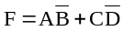，其对偶函数F*为_____________。
A．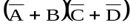 B. 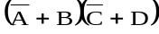 C. 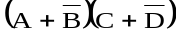
2. 以下处置TTL门电路多余输入端，正确的是_____________。
A．任其开路 B. 接地 C. 接电源 D. 并接正常使用端
3. 逻 辑 电 路 如 图 所 示， 输 入A＝“0”，B＝“1”，C＝“1”，则 输 出F1 和 F2 分 别 为 _____________。
A. 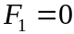 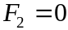 B. 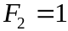
C. 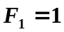 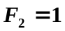 D. 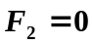
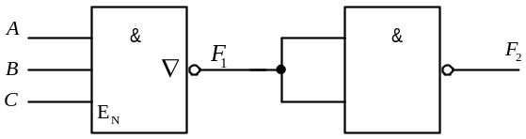
4. 逻辑电路如图所示， 其逻辑功能相当于一个______________。
A.“与”非门 B. “ 导 或 ”门 C.“与 或 非”门
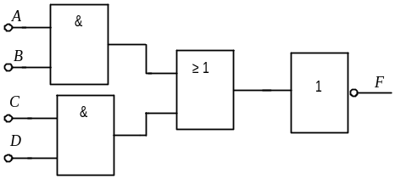
5．属于组合逻辑电路的是__________________。
A． 触发器 B. 全加器 C. 移位寄存器 D. 计数器
6. 将D触发器改造成T触发器，图示电路中的虚线框内应是（ ）。
A. 或非门 B. 与非门 C. 异或门 D. 同或门
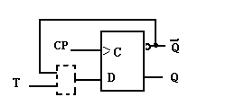
7. 分析某时序逻辑电路的状态表，判定它是______________。
A. 扭环形计数器 B. 二进制计数器 C. 十进制计数器
C | 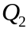 | 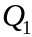 | 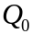
0 | 0 | 0 | 0
1 | 0 | 0 | 1
2 | 0 | 1 | 1
3 | 1 | 1 | 1
4 | 1 | 1 | 0
5 | 1 | 0 | 0
6 | 0 | 0 | 0
8．某计数器的状态转换图如下，其计数的容量为____________。
A． 八 B. 五 C. 四 D. 三
000
001
010
011
100
101
110
111

9. 单稳态触发器的暂稳态持续时间的长短取决于_____________。
A. 触发脉冲的宽度 B. 电路本身的参数 C. 触发脉冲的幅度
10. 随机存取存储器具有_____________功能。
A.读/写 B.无读/写 C.只读 D.只写

三、试用4选1数据选择器产生如下逻辑函数，说明设计过程，画出逻辑框图。(12分)
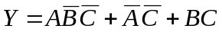

四、触发器电路和CP波形分别如图(a)、(b)所示，试画出在CP脉冲作用下Q₁、Q₂波形，设触发器初态均为“0”。（12分）
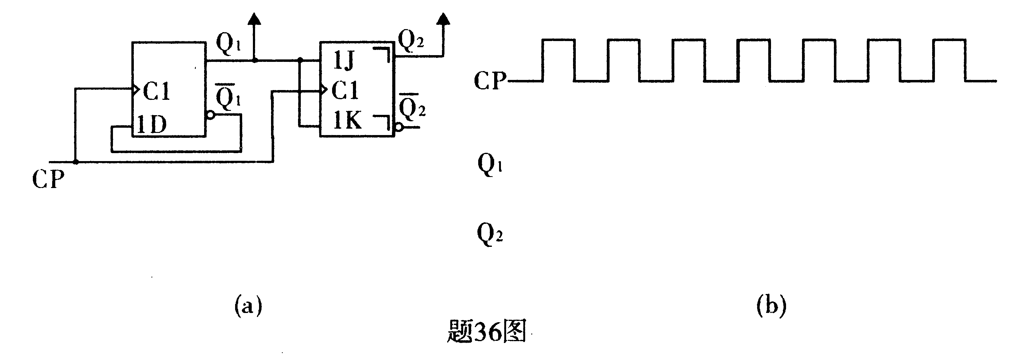

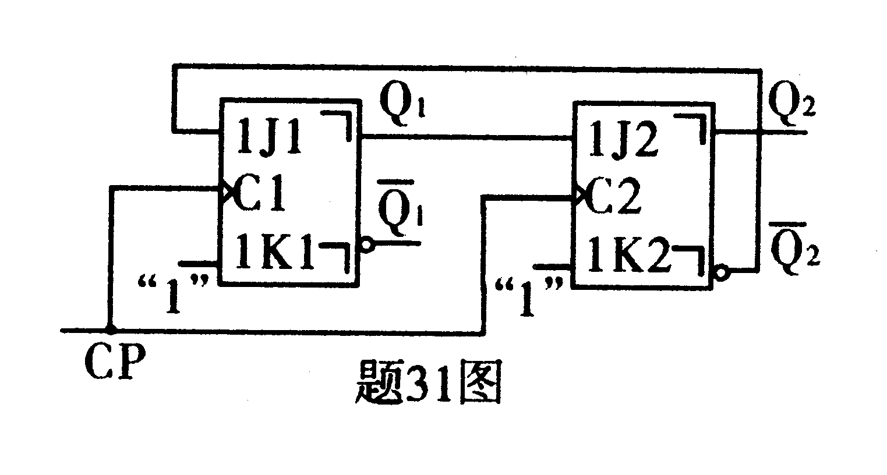
五、分析如图所示电路的逻辑功能。要求：
(1)写出电路的驱动方程和状态方程；
(2)列出电路的状态表，说明是几进制计数器。（12分）

六、试用同步十进制计数器74LS161设计一个13进制计数器，要求用反馈预置法。74LS161的电路逻辑符号如下所示。（14分）
